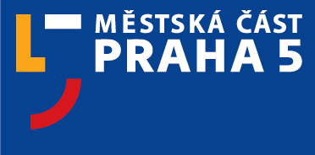

MĚSTSKÁ ČÁST PRAHA 5

MICHAL ŠESTÁK
RADNÍ

Vážený pan
JUDr. Martin Fott
Radlická 186/110
Praha 5
150 00

V Praze 9. července 2009

Interpelace k průzkumům veřejného mínění na Praze 5

Vážený pane zastupiteli,

o publikování veškerých Vámi zmiňovaných průzkumů na internetových stránkách Městské části Praha 5 z technických důvodů neuvažujeme.

S pozdravem

Michal Šesták

